甘州区经营主体年度报告公示指南

市场监管部门温馨提示：您的营业执照该年报了！
根据《企业信息公示暂行条例》、《农民专业合作社年度报告公示暂行办法》、《个体工商户年度报告暂行办法》、《中华人民共和国市场主体登记管理条例》及其《实施细则》规定，现将甘州区经营主体2024年度年报公示工作提醒如下：
- 年度报告的主体
依法在甘州区市场监管部门登记注册的各类各类企业法人及其分支机构、非法人企业及其分支机构、外商投资企业及分支机构、农民专业合作社、个体工商户。
二、年度报告的时间
各类经营主体应当于每年1月1日至6月30日，通过企业信用信息公示系统向市场监督管理部门报送上一年度年度报告，并向社会公示。
三、年度报告报送并公示的方式
登录国家企业信用信息公示系统（甘肃）
网站地址：https://gs.gsxt.gov.cn/index.html
四、年度报告报送并公示流程
1.打开年报系统后，显示登录界面。经营主体可直接通过登录电子营业执照扫码登录，个体户也可以通过联络员方式登录。使用微信、支付宝电子营业执照小程序“扫一扫”功能，扫描页面中的登录二维码，在手机上选择登录企业的电子营业执照。
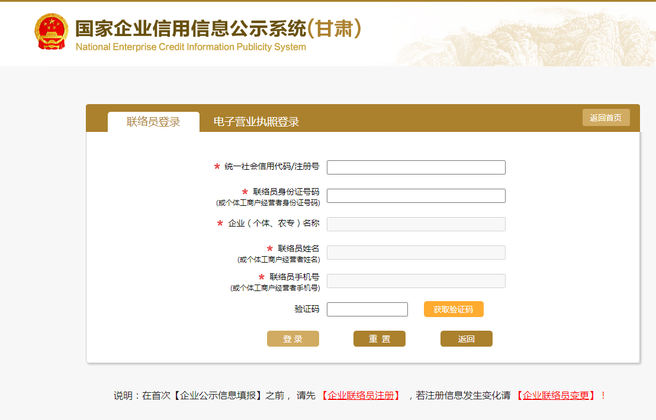
2.登录后进行年报信息填报。选择“年度报告填写”，选择上一年度年度报告后，按照顺序填写相关信息。
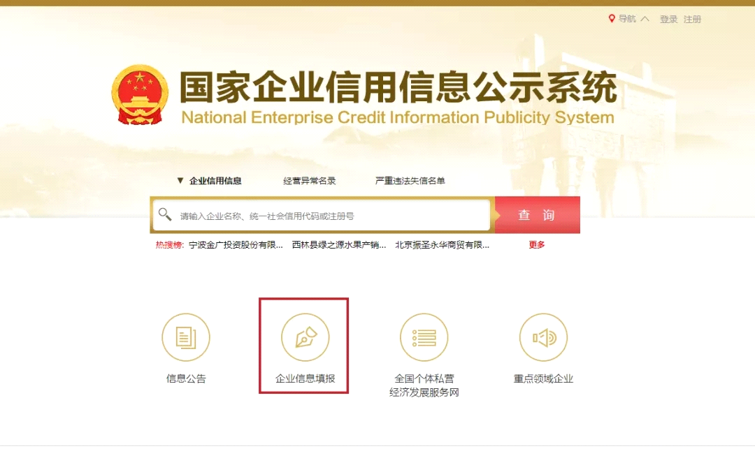
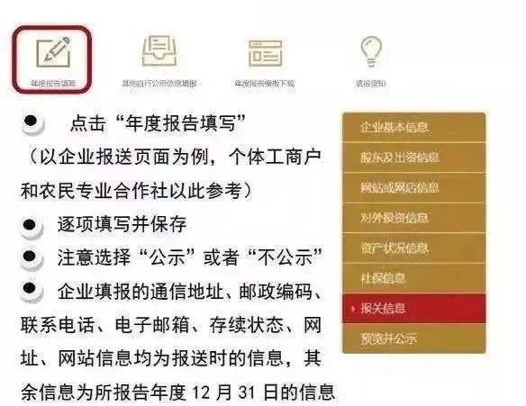

3.提交并公示。市场主体年报公示信息依次填写完成后，用户需审查填报内容，可点击“预览打印”；审核无误后点击“提交并公示”。如未点击“提交并公示”，则本年度年度报告公示未完成。
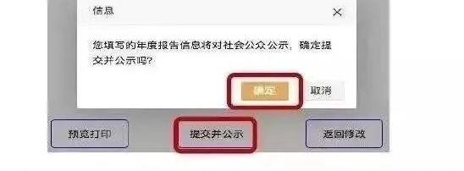
五、温馨提示：
1.企业发现年度报告公示信息不准确的，可在当年6月30日前进行更正，更正前后的信息应当同时公示。
2.为避开后期年报高峰网络拥堵，请您尽早年报！咨询有关年报信息填报内容和方法，可通过拨打辖区市场监管所或片区电话咨询:
东街所：0936-8250837 南街所：0936-8260752 西街所：0936-8251902
北街所：0936-8565657 东北郊所：0936-8368012 新墩所：0936-8869551
火车站片区：0936-8431961 梁家墩片区：0936-8565650 沙井片区：0936-8830317甘浚片区：0936-8710118 大满片区：0936-8610006 小满片区：0936-8565671
三闸片区：0936-8368024

（甘州区市场监督管理局宣）

